**Cloud Vision API의 이미지 분석 기능**

Face Detection - 사진속에서 사람 얼굴을 찾아준다. 눈코입의 위치등을 리턴하는 것을 물론 표정을 분석하여 감정 상태를 분석하여 리턴해준다.

Google Vision API 가입 및 인증키 받기  
  
참조 : <https://bbangpan.tistory.com/76>

가입 및 인증키를 받고 라즈베리파이에서 명령어 실행

$ sudo apt-get update

$ sudo apt-get install python-pip python-requests python-pycurl

$ sudo pip install --upgrade pip

$ sudo pip install google-api-python-client

$ sudo pip install requests

얼굴인식 소스 코드(깃허브) :

<https://github.com/bbangpan/bbangpan.com/blob/master/neibc_google_vision_API_raspberrypi/face.py>

해당 소스를 face.py로 저장 -> 사용법 : python face.py 이미지이름.jpg

key는 key.json으로 저장

ex) raspistill –vf –hf –o cam2.jpg // picamera로 사진 캡처

python face.py cam2.jpg 명령어를 실행하면 아래 화면처럼 출력이 된다.

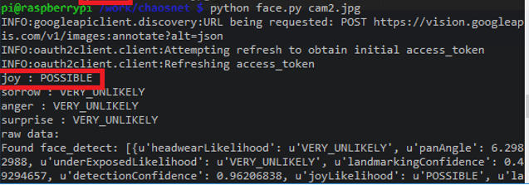

사진속에서 얼굴을 인식하고 joy, sorrow, anger, surprise 중에서 하나가 Possible 으로 결과가 출력된다.

소스코드 중 출력하는 문장.

print('%s : %s' % ('joy',face[0]['joyLikelihood']))

print('%s : %s' % ('sorrow',face[0]['sorrowLikelihood']))

print('%s : %s' % ('anger',face[0]['angerLikelihood']))

print('%s : %s' % ('surprise',face[0]['surpriseLikelihood']))

face[0]['joyLikelihood’], face[0] ['sorrowLikelihood'], face[0] ['angerLikelihood'], face[0] ['surpriseLikelihood'] 중

조건문을 사용해 POSSIBLE 돼있는 항목을 식별하고 해당 항목을 표정을 표현하는 메소드에 파라미터로 보내주면 구현이 가능하다.

위 예제에서 사용한 감정은 4가지지만 식별할 수 있는 감정의 종류는 총 7가지다.

"joyLikelihood","sorrowLikelihood”,"angerLikelihood",

"surpriseLikelihood", "underExposedLikelihood","blurredLikelihood",

"headwearLikelihood"

캡처 명렁어와 얼굴인식 명령어를 정해진 시간마다 cron으로 예약을 걸거나 Time을 사용하여

반복실행시키면 자동으로 얼굴인식이 동작할것같다.